**Môn:** An toàn điện toán đám mây

**GV hướng dẫn:** Nguyễn Kiên Cường

**Các thành viên:** Phạm Ngọc Huyền

Nguyễn Xuân Anh Thư

Nguyễn Thanh Qúy

Nguyễn Xuân Thiên

**Nhóm:** 11

**Lớp:** AT13AT

**Khóa:** 13

**BÀI TẬP**

**XÂY DỰNG ỨNG DỤNG WEB KẾT NỐI DATABASE VÀ TẠO DỰ ÁN TRÊN GITHUB**

**Yêu cầu 1: Xây dựng một database**

Truy cập vào trang: <https://my.vertabelo.com/>

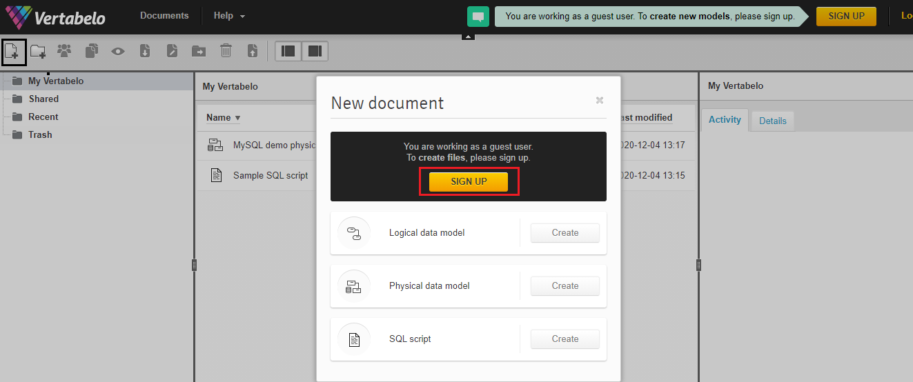

* Chưa có tài khoản thì lựa chọn “Create an account”, nếu có rồi thì chọn “Log in”.

* Ở đây mình chọn “Log in”

* Tạo database:

* Tạo bảng:

* Các bảng sau khi tạo xong:

* Thiết lập mối quan hệ láng giềng:

* Kết quả sau khi thiết lập xong:

* Tải file SQL Script:

* Tiến hành thêm dữ liệu vào các bảng:

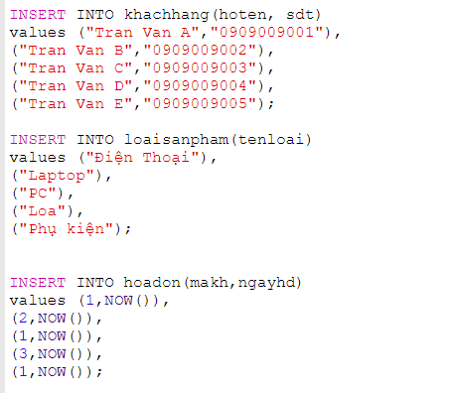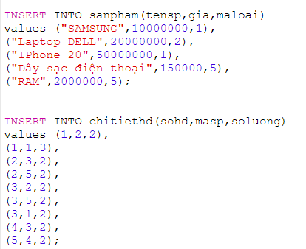

**Yêu cầu 2: Xây dựng một ứng dụng Web kết nối với database vừa tạo**

* Xây dựng ứng dụng Web bằng ngôn ngữ PHP, sử dụng phpMyAdmin để thêm dữ liệu SQL vào

Giao diện trang web dựng ở localhost:

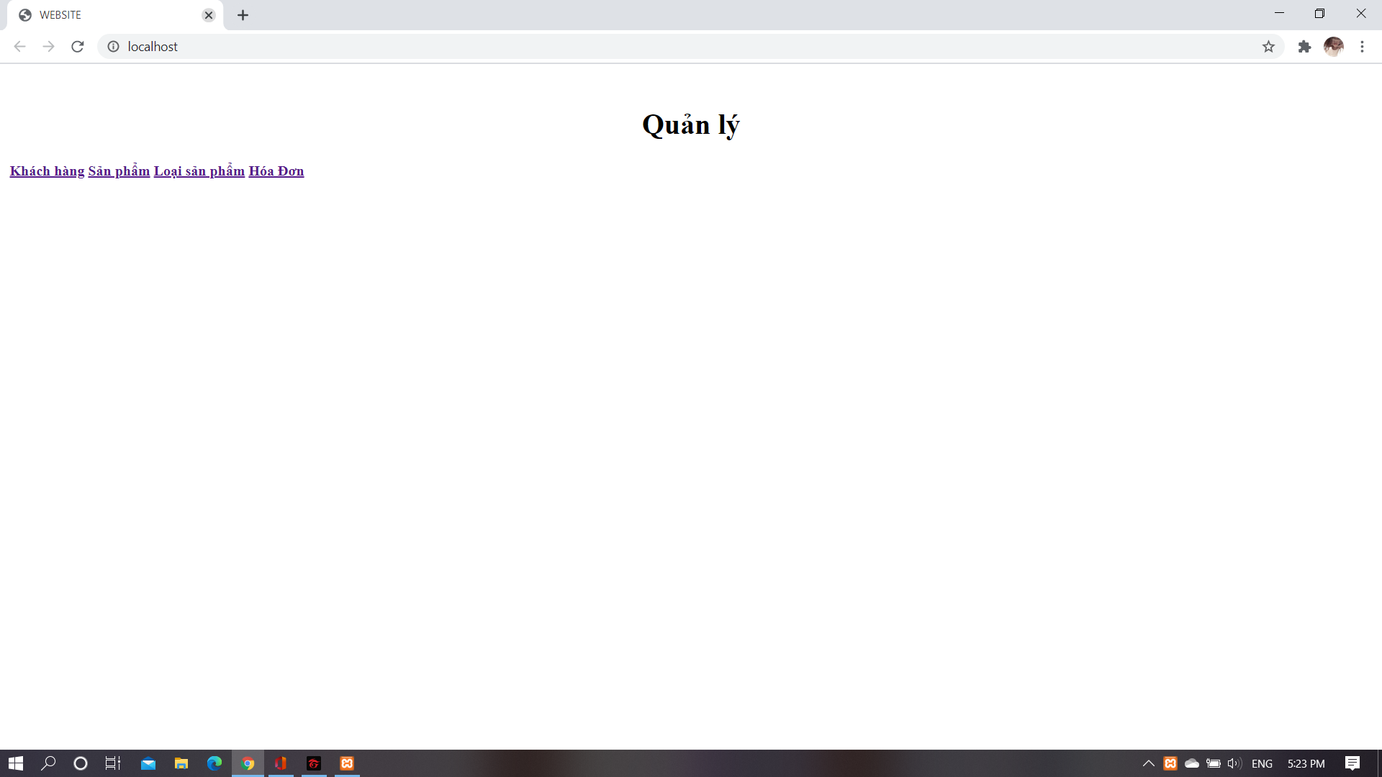

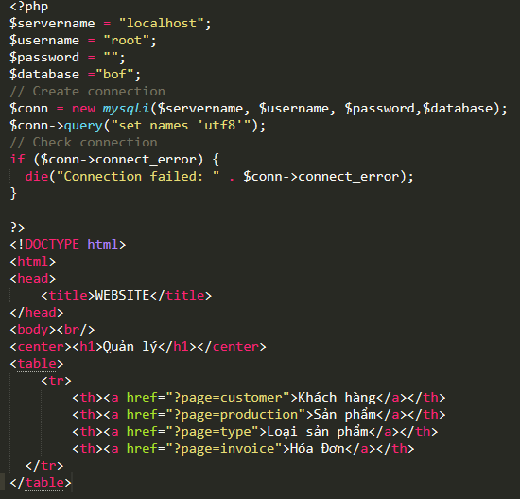

* Bấm chọn “Khách hàng” sẽ ra giao diện như sau :

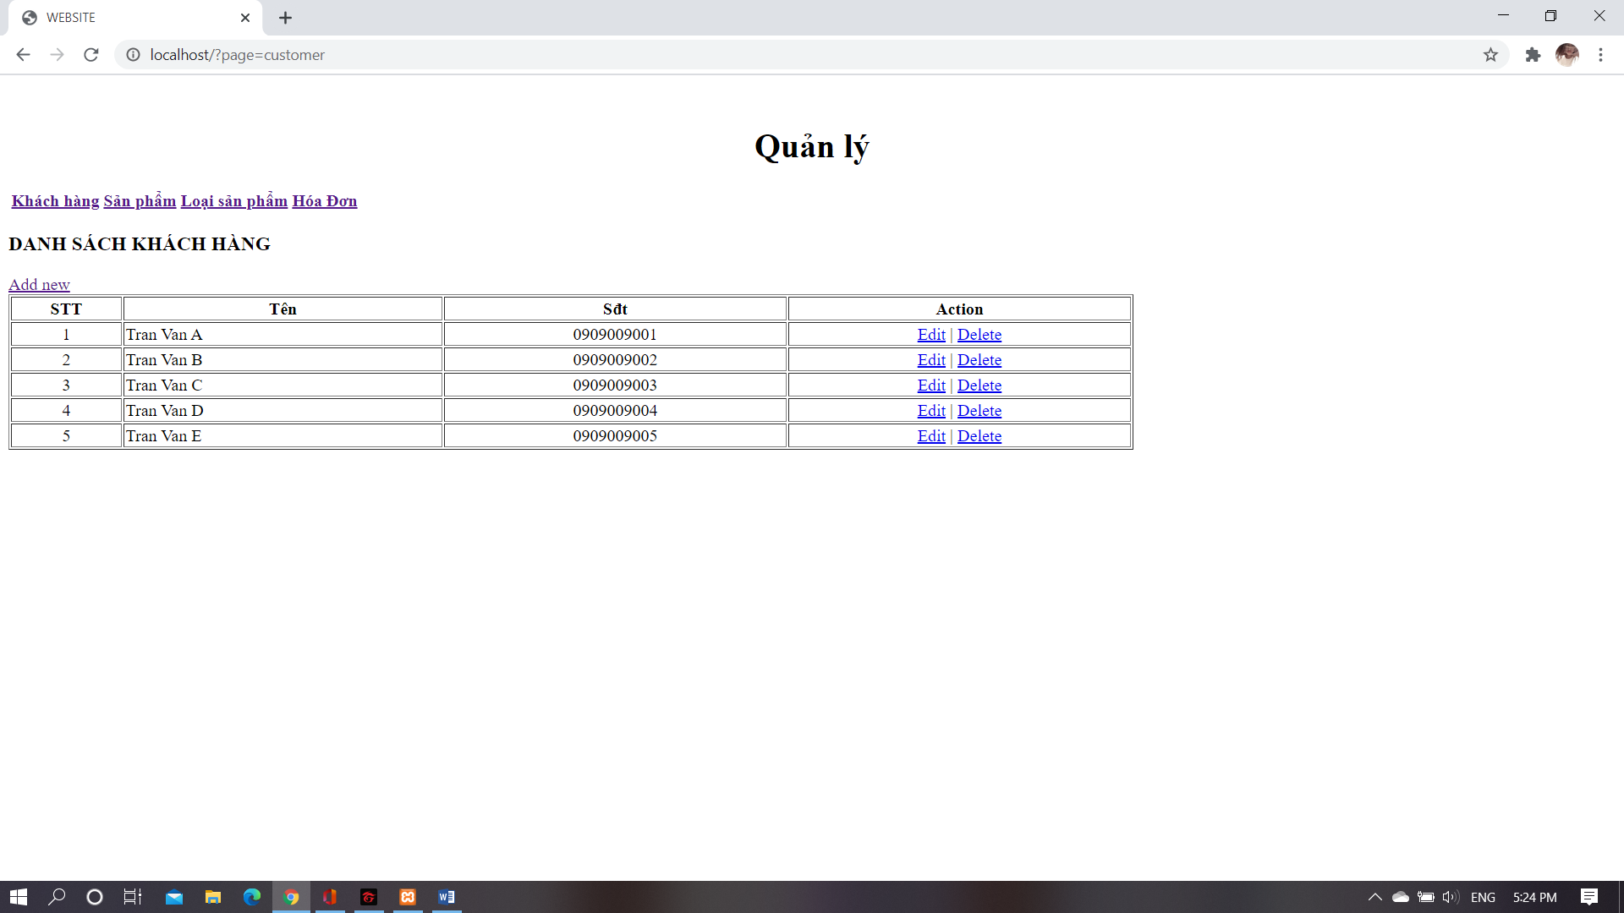

* Chọn “Add new”:

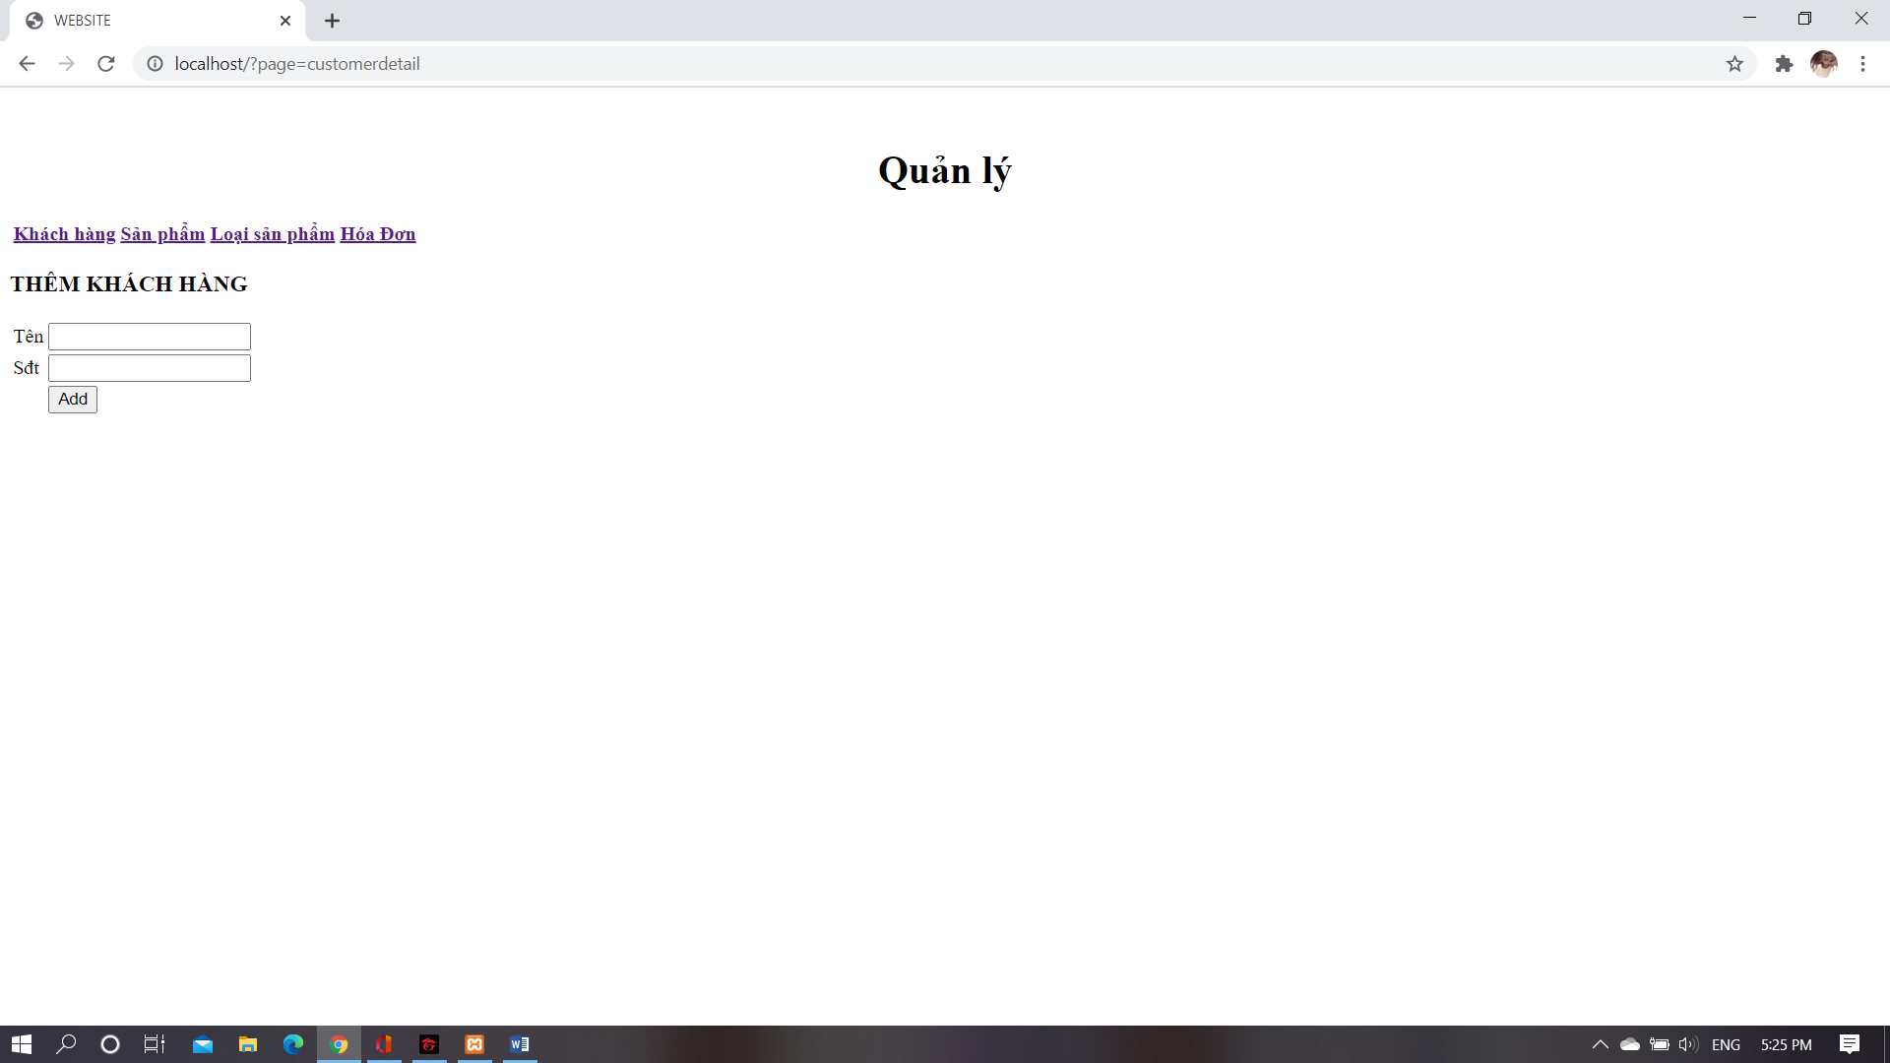

* Tiến hành nhập thông tin vào ô và nhấn “Add”:

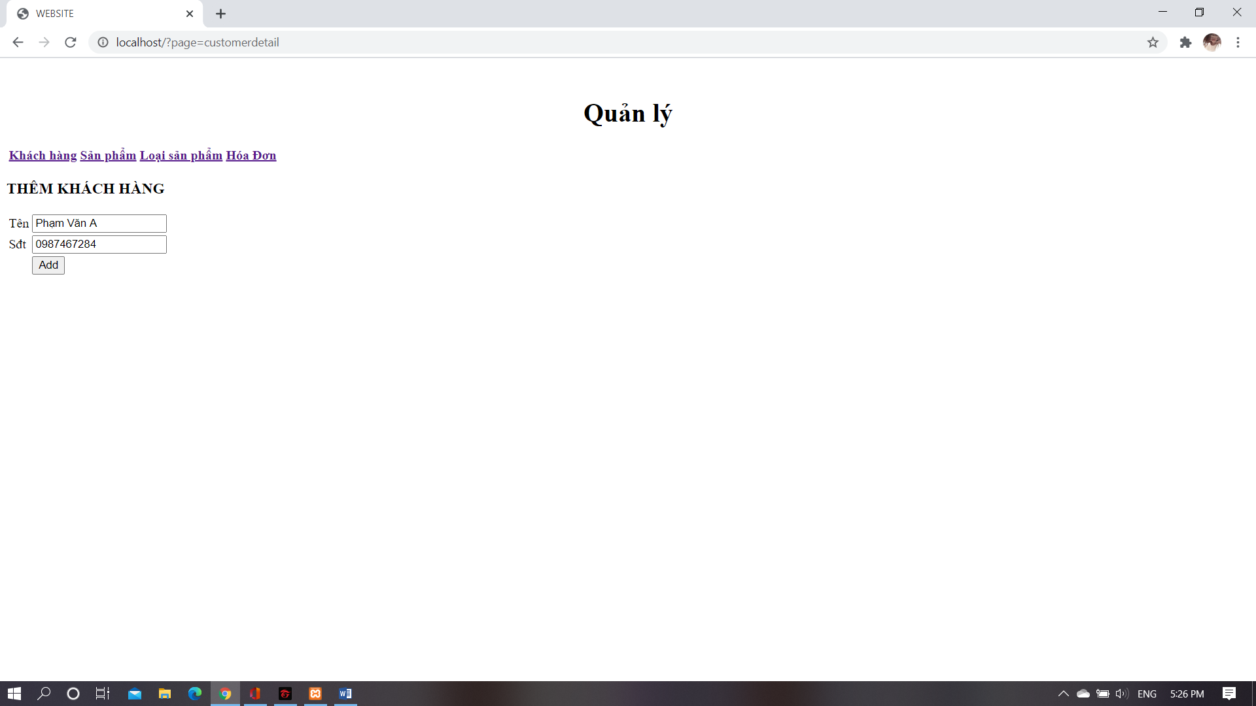

* Ta thấy thông tin đã được “Add” vào bảng “Khách hàng”:

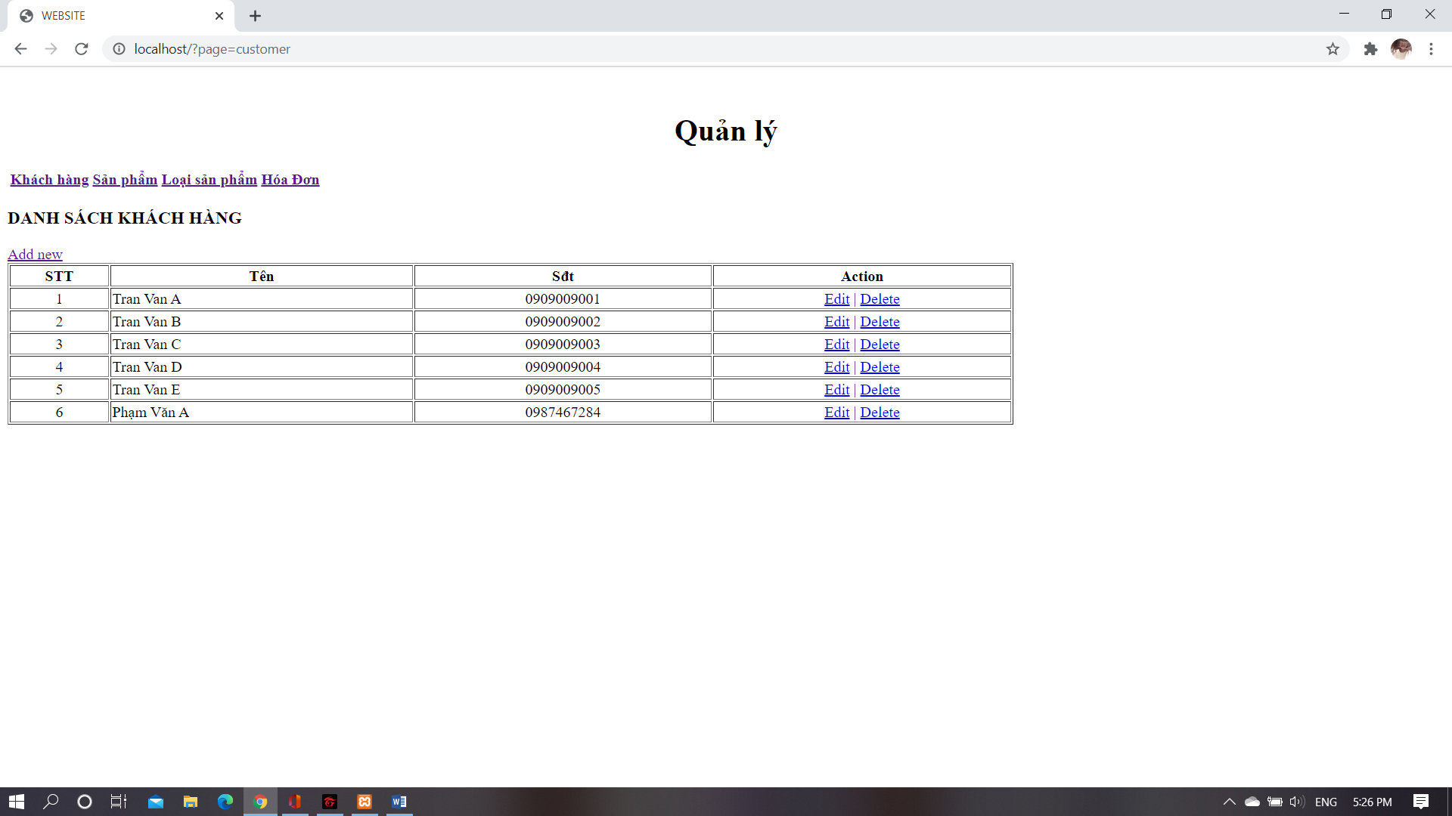

* Sau đó chúng ta cũng có thể chỉnh sửa thông tin hặc xóa đi bằng cách bấm vào “Edit” hoặc “Delete”
  + Khi bấm “Edit” sẽ ra bảng như sau:

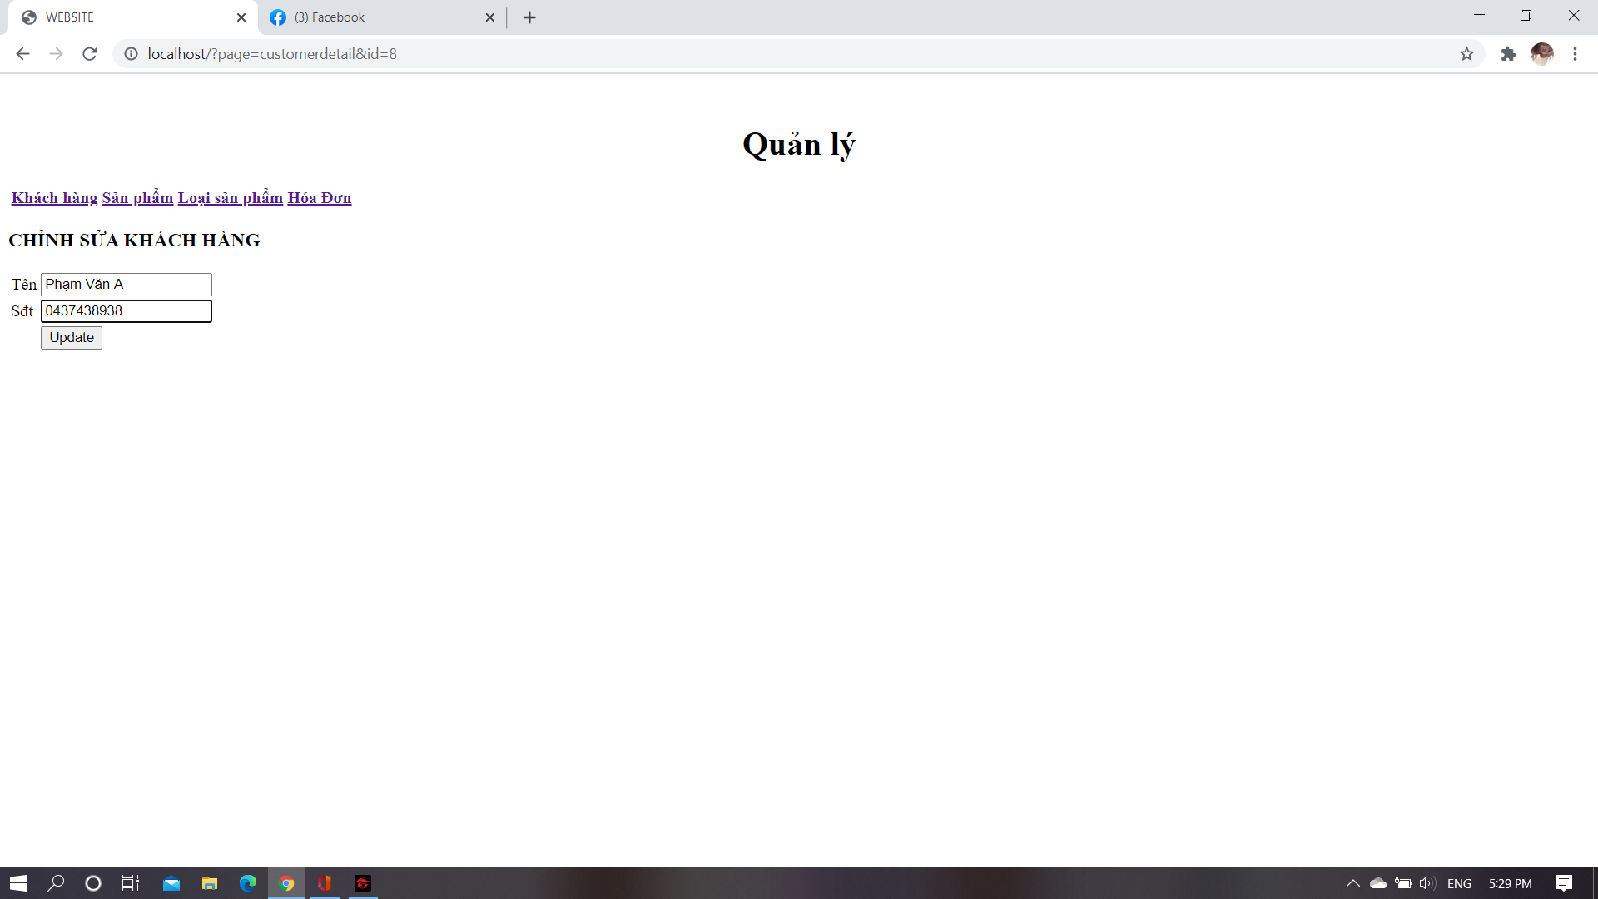

* + Chọn nút “Update”: Thông tin đã được cập nhật

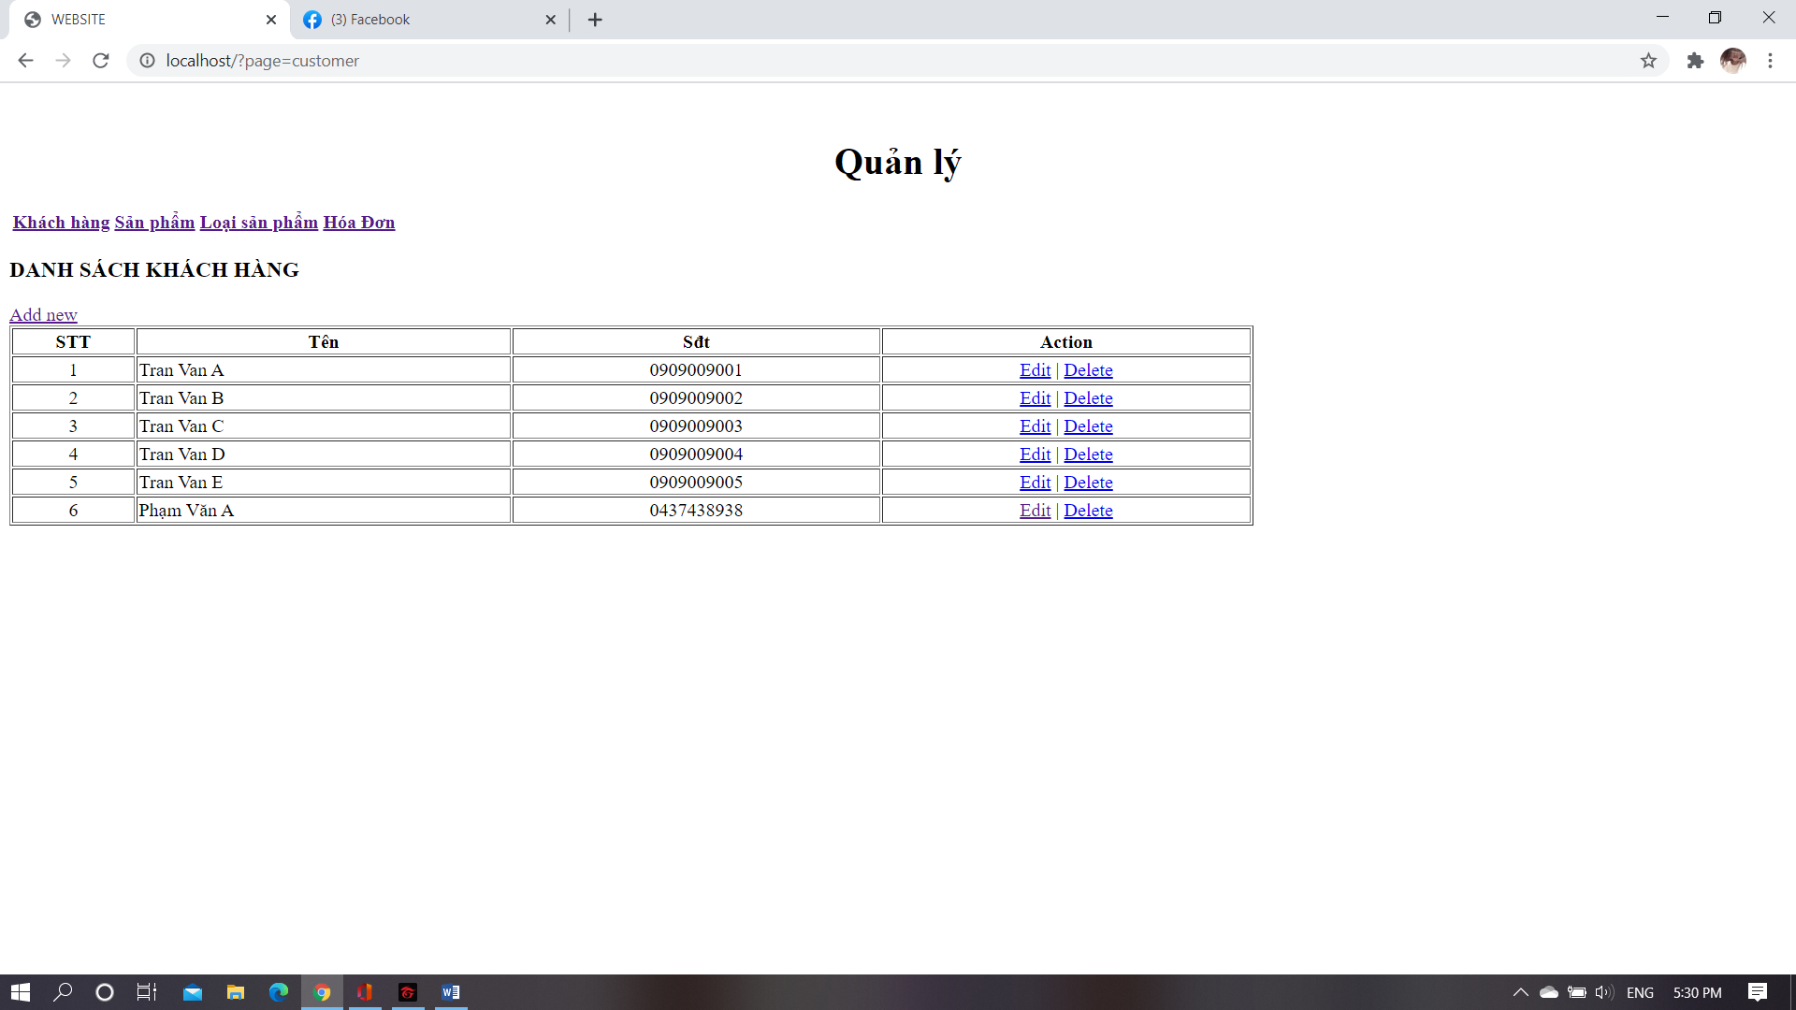

* + Khi chọn nút “Delete”: khách hàng đã bị xóa khỏi bảng

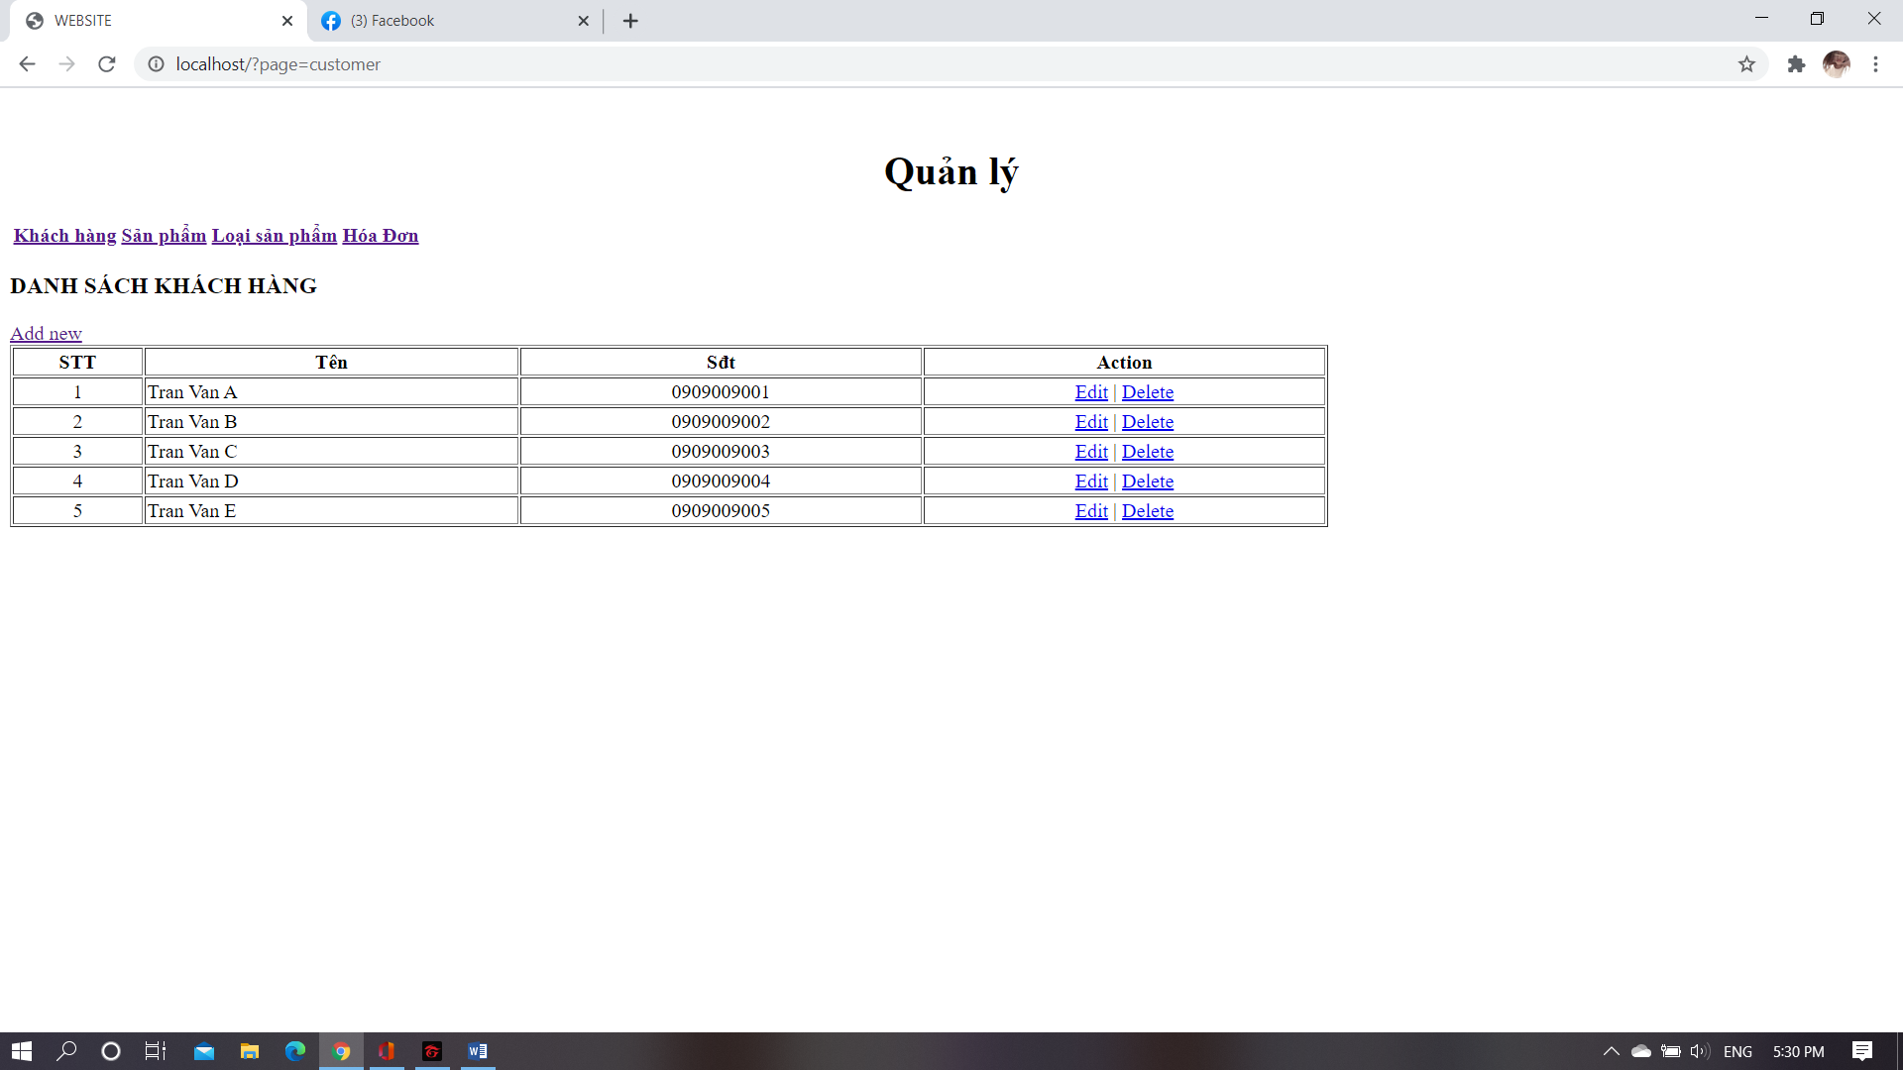

* Tương tự với những bảng còn lại

**Yêu cầu 3: Đưa mã nguồn lên Github**

* Tạo một Repository trên Github

* Tải repo về máy



